Т.М.Шайдурова
учитель иностранного языка
МБОУ «Березовская СОШ №2»
с.Березовка
Тезисы для публикации материалов на I Международной конференции

Тема: Использование интерактивных технологий как условие повышения познавательной активности учащихся

Цель: ознакомление с основными методами работы в интерактивном режиме

Задачи:
- ознакомить с интерактивными формами обучения;
- показать основные приемы работы на ИД;
- познакомить с преимуществами программы Smart Response;

В педагогической практике давно применяется термин "активные методы и формы обучения". Он объединяет группу педагогических технологий, достигающих высокого уровня активности учебной деятельности учащихся. В последнее время получил распространение ещё один термин – "интерактивное обучение". Современная наука об образовании приблизилась к тому моменту, когда возникла потребность в создании педагогических технологий, которые обеспечивают самое главное в образовательном процессе – развитие личности каждого учащегося, его активности. Необходимо создавать такие условия обучения, чтобы учащийся стремился получить новые результаты своей работы и в дальнейшем успешно применить их в практической деятельности. Следовательно, учителям необходимо осваивать новые современные информационные технологии. И одной такой технологией является применение в учебной деятельности интерактивной доски.
Интерактивное обучение (от англ. Interaction – взимодействие) – это специальная форма организации образовательного процесса, суть которой состоит в совместной деятельности учащихся над освоением учебного материала по решению общих, но значимых для каждого проблем, в обмене знаниями, идеями, способами деятельности.
Интерактивная доска как нельзя лучше решает проблему совместного обучения. Она позволяет всем ученикам включиться в процесс обучения, экономит время на уроке, делает урок ярким, привлекательным, а значит, повышает мотивацию к обучению.
Интерактивная доска не только совмещает в себе преимущества большого экрана для проектора и маркерной доски, но и позволяют сохранять все пометки и изменения, сделанные во время обсуждения и управлять компьютерными приложениями, не отходя от доски и не прерывая выступления. Все, что есть на компьютере, демонстрируется и на интерактивной доске. На ней можно передвигать объекты и надписи, добавлять комментарии к текстам и рисункам, сохраняя их для последующего использования, выделять ключевые области и добавлять цвета. Тексты, рисунки или подсказки к заданиям можно скрыть, а затем показать в ключевые моменты урока. Работа с интерактивной доской позволяет активизировать деятельность учащихся на уроке, объяснить новый материал, проверить знания учащихся, вовлечь их в дискуссию. Любой рисунок, даже отсканированный, можно разместить на слайд, задав ему прозрачность.
Вот некоторые моменты использования мной интерактивной доски на уроках английского языка.
На этапе проверки домашнего задания с успехом использую функцию «шторка», которая позволяет скрыть до определенного момента слова, выражения, которые необходимо перевести на иностранный язык, или правильные ответы по тексту и т.д.
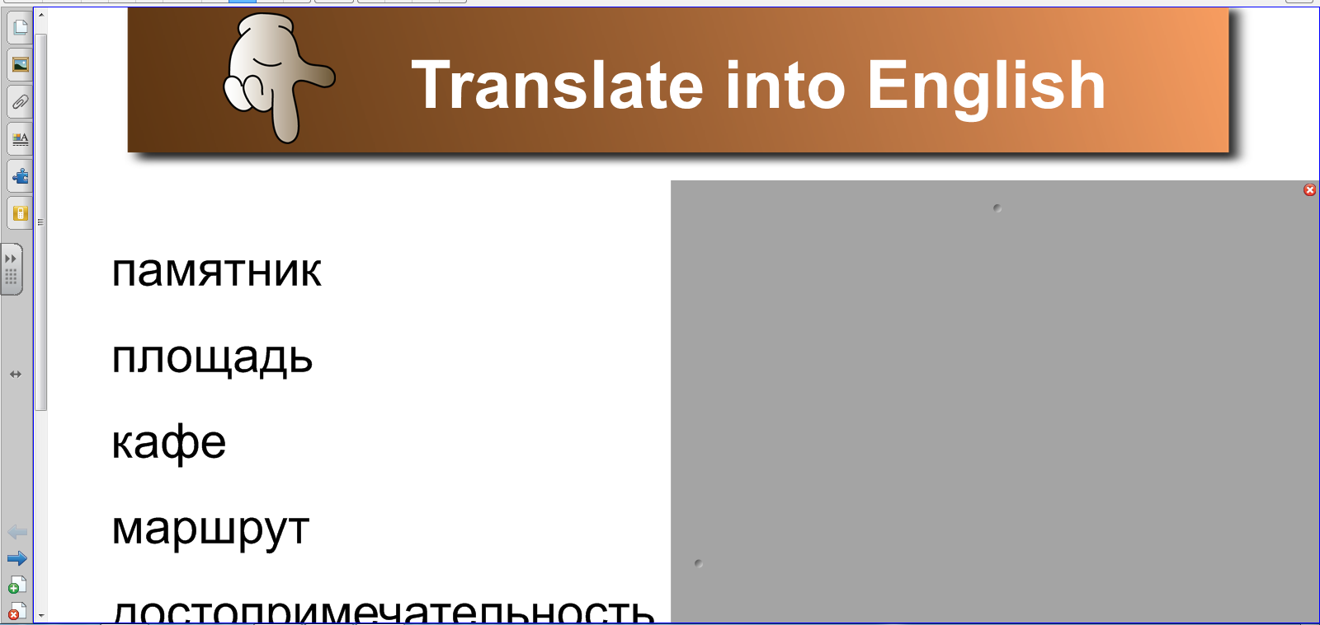

Чтобы составить образец диалога использую оболочку Sentence arrange, которая позволяет выстроить реплики диалога по порядку. Учащимся необходимо переставить предложения, чтобы получился диалог.
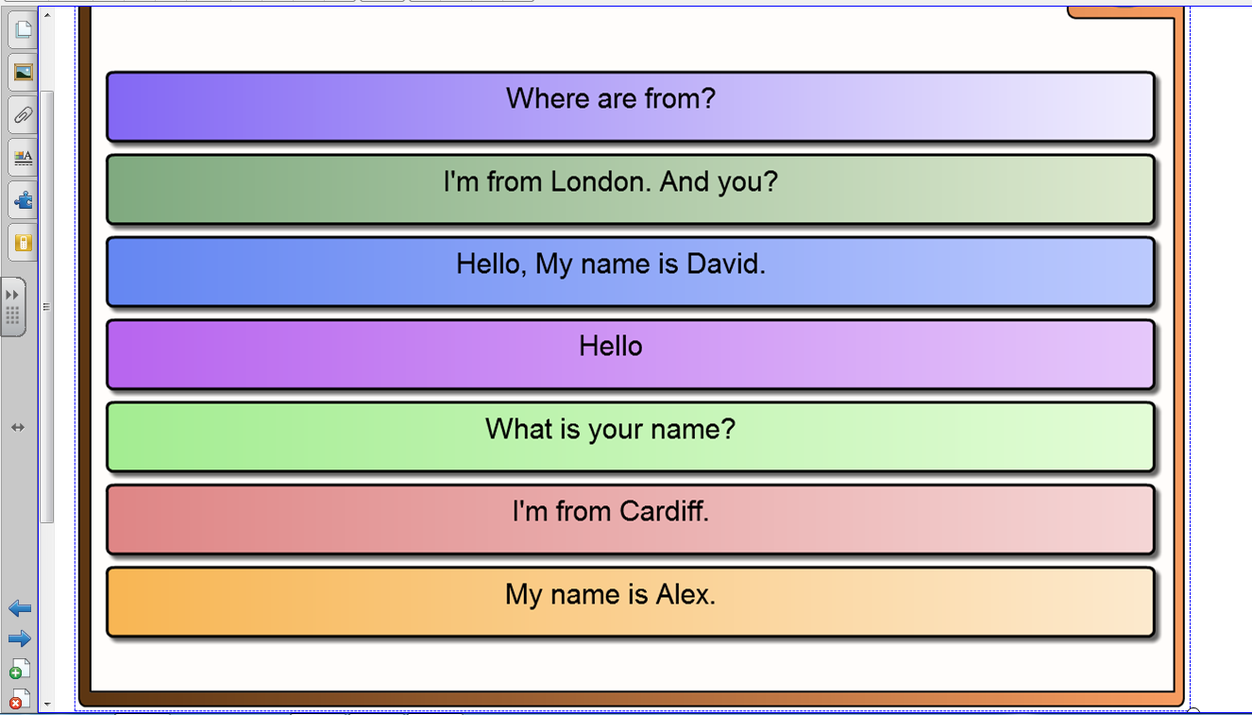

Оболочка Keyword match позволяет выстроить отдельные предложения, понятия, определения. Учащиеся должны переместить понятия в правильном порядке.
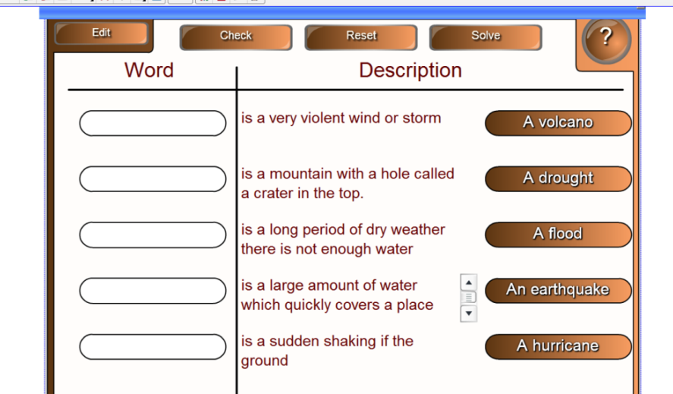

На этапе закрепления материала можно использовать оболочку Multiple Choice, которая позволит создать тест с проверкой ответов.
Кроме этого, в программе Smart Notebook, в которой я создаю уроки на интерактивной доске, существует множество приемов для игровых ситуаций. Например, использование кубиков вносит эффект неожиданности. Игральные кости можно использовать для проверки материала в игровой форме. Элемент Question Flipper применяется мной для показа наглядности. Например, при изучении темы «Достопримечательности Лондона» я использовала его для повторения знаменитых мест в столице Англии. При нажатии на него появляется надпись о конкретной достопримечательности.
В программе Smart Notebook заложена коллекция интерактивных средств и мультимедиа. Она содержит 3D объекты и интерактивные объекты, которые могут быть применены на разных уроках по разным темам. Так во вкладке «География» можно найти разные карты, вкладка «Физика» содержит интерактивные термометры, «Английский язык» средства для работы над фонетикой, орфографией и т.д.
Вместе с программой Smart Notebook эффективно работает и программа для использования пультов для голосования Smart Response, которую я также активно применяю на уроках. Программа выгодно отличается от простого тестового контроля по многим причинам:
- Возможность анонимного тестирования. При этом виден общий результат группы
- Возможность моментального контроля и проверки ответов
- Возможность мониторинга каждого учащегося отдельно на протяжении изучения темы или блока тем.
Таким образом, программа Smart Response является удачным средством повышения мотивации и познавательной активности учащихся и хорошим инструментом для учителя.
Поскольку интерактивная доска «дублирует» или заменяет компьютер, она подходит для работы с Интернет - ресурсами. Часто на своих уроках я использую ресурс LearningsApps. Большое количество оболочек позволяет создавать игры, кроссворды, викторины, паззлы и т.д.

Все это направлено на формирование логического мышления, (выбрать, распределить, выявить последовательность), а также отлично подходит, чтобы внести элемент игры в процесс обучения, тем самым повысить мотивацию и познавательный интерес. ИД позволяет работать на подобных оболочках он-лайн.
Таким образом, использование интерактивной доски позволяет осуществить процесс обучения на качественно новом уровне. Восприятие учебного материала происходит активно, повышается внимание, интерес к предмету, улучшается понимание, запоминание становиться более прочным. Чередование различных видов деятельности позволяет избежать утомляемости и однообразия в работе на уроке, стимулируется активность и инициативность обучающихся, которые не только воспринимают информацию, преподнесенную учителем, но и сами участвуют в ее создании. Урок с использованием интерактивной доски имеет большую эффективность и способен повысить результативность обучения. Кроме этого, интерактивная доска позволяет выходить «за границу» учебника, создавать свои формы, использовать интересные приемы на уроках, что также способствует повышению мотивации к обучению, познавательной активности учащихся.

